Вивчення англійської мови є обов’язковим
для дітей старшого дошкільного віку — 5–6 років.

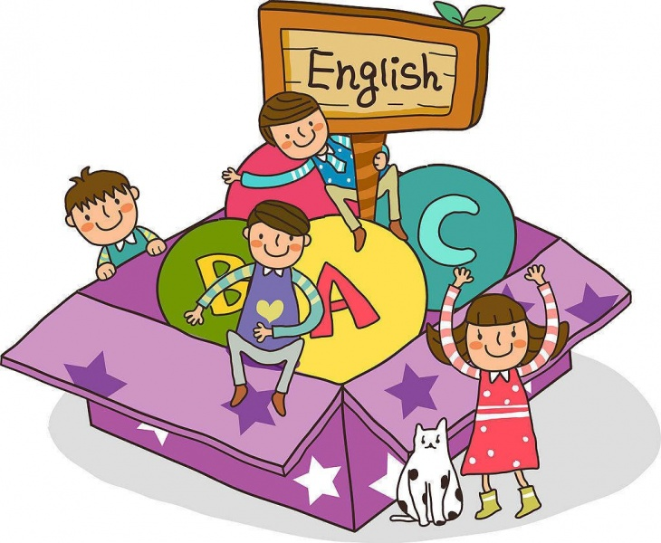

- Навчання через гру
- Цікаво, доступно та відповідно до віку.
- Розвиток мовлення
- Слухання, розуміння та перші слова англійською.
- Індивідуальний підхід
- Урахування потреб і можливостей кожної дитини.
- Співпраця з батьками
- Інформація про організацію та зміст занять.

Пам’ятайте!
Англійська мова в дошкільному віці — це знайомство з новою мовою у доброзичливій атмосфері, без перевантаження та з радістю від навчання.

